Trabalho Prático de Inteligência Ambiente:

Tecnologias e Aplicações

Grupo 7

Monotorização de Gastos de Eletricidade

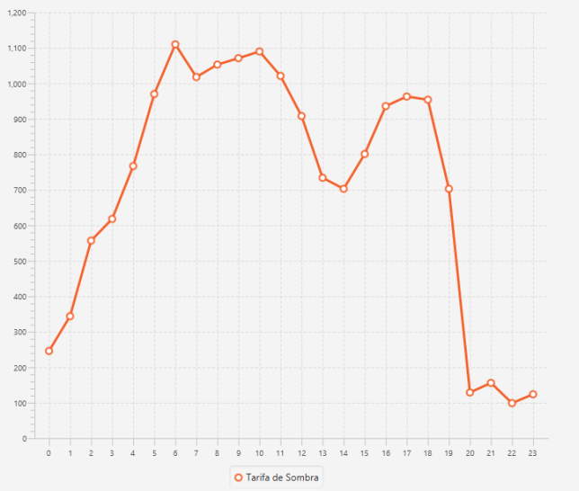

Trabalho realizado por:

Paulo Alexandre Azevedo Ferreira PG35401

João Tiago Rocha Gomes PG35403

João Ricardo Campos Pereira PG35394

Gonçalo Marques PG35402

Pedro Barros PG35399

Índice

Introdução 3

Interação com o Utilizador 4

User Interface 4

Gastos Diários 5

Tarifas de Sombra 7

Picos de Uso 8

Código 9

Base de Dados 9

Querys 10

# Introdução

Este relatório é relativo ao segundo trabalho prático da unidade curricular de Inteligência Ambiente: Tecnologias e Aplicações. O tema escolhido por nós foi Monotorização de Gastos de Eletricidade. Através de uma Base de Dados, com valores de consumo de energia obtidos durante alguns Meses dos Anos de 2013 e 2014, iremos calcular os Gastos Diários, Mensais, Tarifas de Sombra, Picos de uso e até mesma fazer uma previsão para o mês seguinte, sendo que serão mostradas as medias de consumo e desvio padrão.

# Interação com o Utilizador

## User Interface

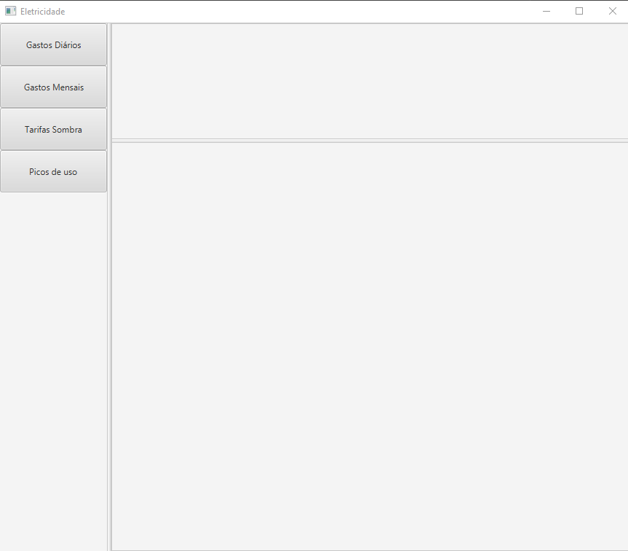

Figura - Janela inicial

Inicialmente o utilizador terá que escolher o tipo de dados que quer visualizar, neste caso os gastos diários, gastos mensais, tarifas de sombra e picos de uso de eletricidade.

### Gastos Diários

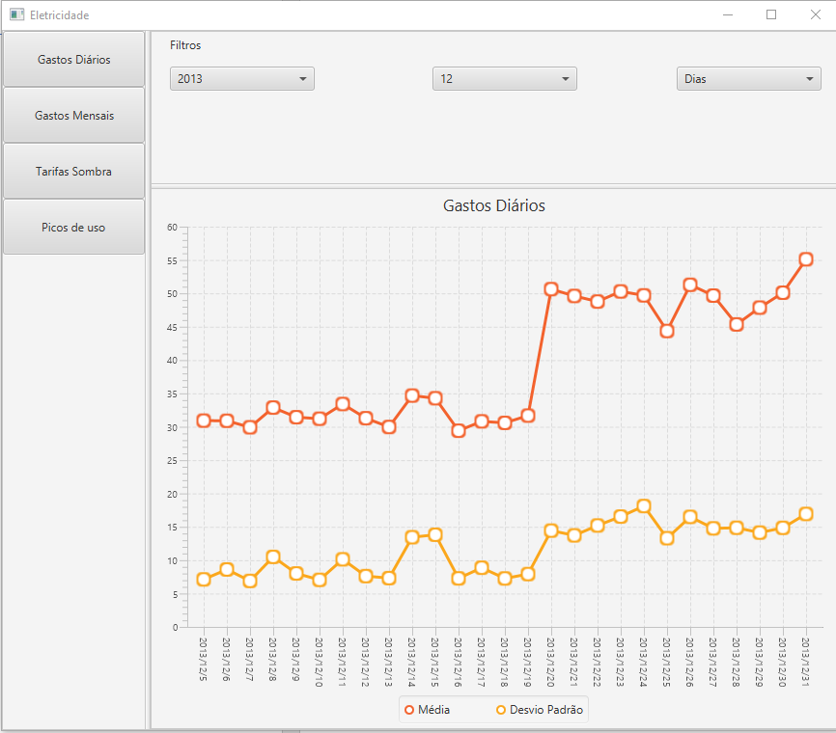

Figura - Gastos diários, Mês de Dezembro de 2013

Como podemos ver na Figura 2, está a ser feita uma análise de “Gastos Diários” para o mês de Dezembro do ano de 2013, ao selecionar os filtros pretendidos irá aparecer um gráfico com os valores correspondentes aos gastos efetuados. Podemos ainda ver que estão a ser apresentados o Desvio Padrão e a Media do Gasto Diário.

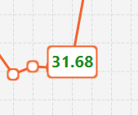Como podemos ver na Figura 3, foi implementada uma feature que permite ao utilizador ver os valores atribuídos ao gráfico quando este passar com o rato por cima dos pontos.

Figura - Mouse hover

#### Gastos Mensais

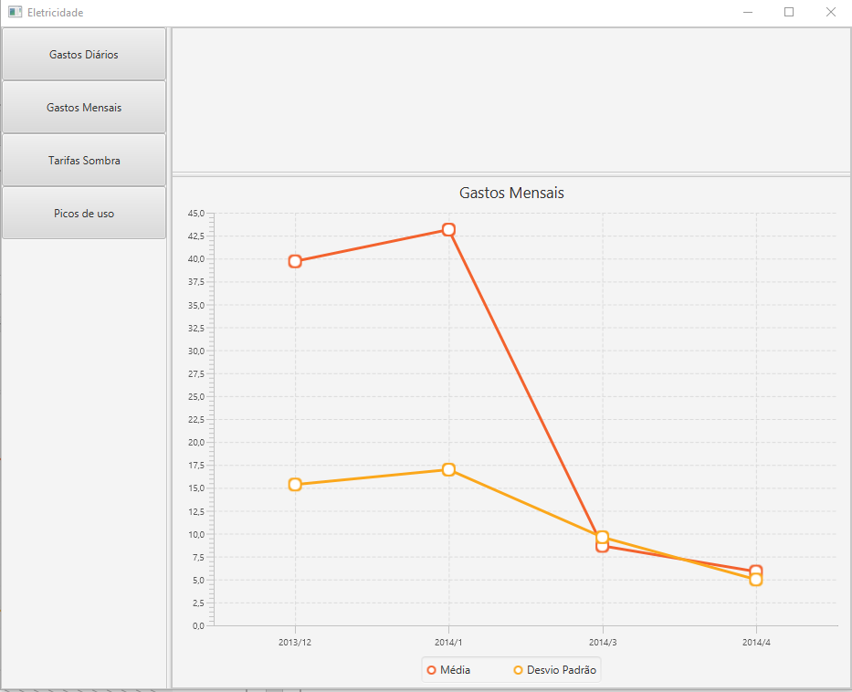

Figura - Gastos Mensais

A Figura 4, apresenta os Gastos Mensais para os Meses de 2013 e 2014. É apresentada a media e o Desvio Padrão dos Gastos Mensais.

Podemos ainda referir que houve um maior consumo de energia no mês de janeiro de 2014 do que nos restantes meses apresentados, havendo ainda uma descida considerável de consumo nos meses de Março e Abril de 2014.

### Tarifas de Sombra

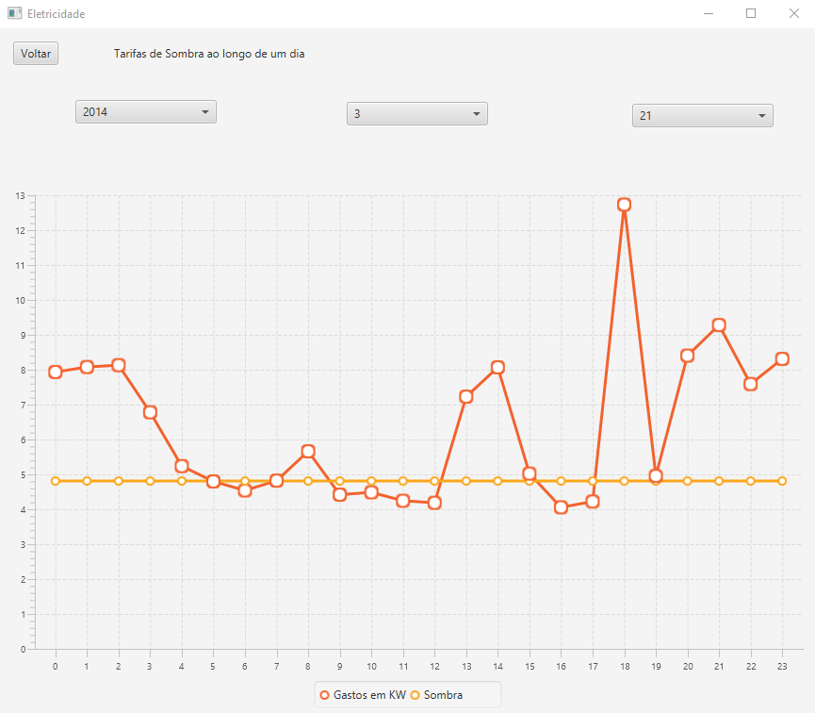

Figura - Tarifas de Sombra

Foi feita uma filtragem de tarifa de sombra para o dia 21/03/2014 e foi-nos apresentado o gráfico que podemos ver na Figura 5.

Podemos analisar que a partir das 02h00 (2 no gráfico) o consumo de energia começou a baixar, ou seja, o consumidor a essa hora provavelmente foi para a cama desligando quaisquer dispositivos que estivessem a consumir energia. Às 08h00 houve um ligeiro aumento seguido de uma redução de energia, que poderá estar relacionado com o facto de o consumidor estar a levantar-se e a sair de casa para o trabalho, já perto das 12h00 o consumo de energia volta a aumentar, sendo esta uma hora para um possível almoço em casa e um retorno ao trabalho por volta das 14h00 que é quando o consumo de energia volta a descer. Às 18h00 o consumidor muito provavelmente volta a casa ao fim de um dia de trabalho pois o consumo encontra-se no pico e não volta a descer para baixo da tarifa de sombra até ao próximo dia.

### Picos de Uso

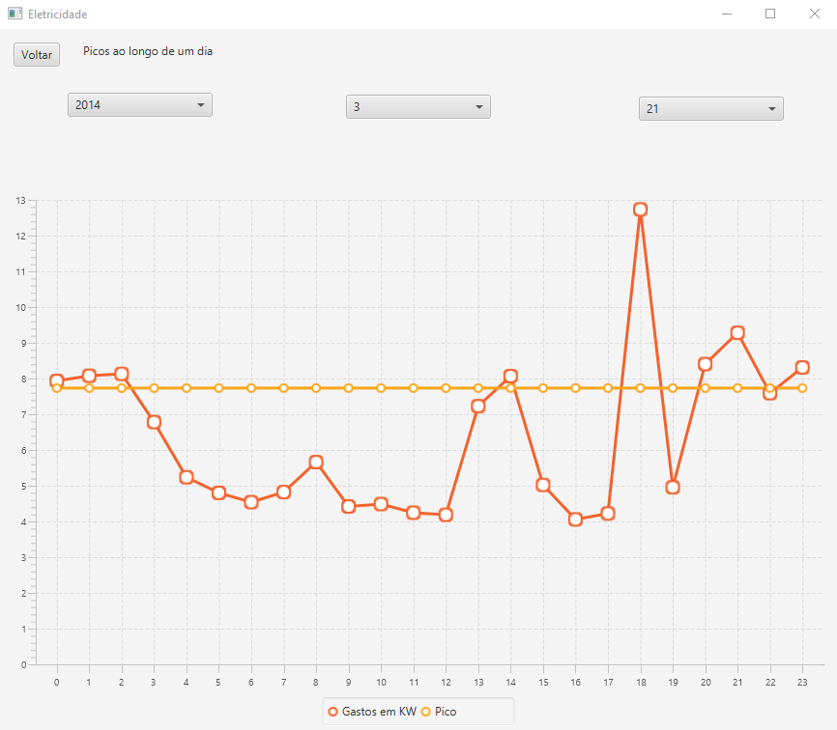

Figura - Picos de Uso

Foi feita uma filtragem de Picos de Uso ao longo do dia 21/03/2014 e foi-nos apresentado o gráfico que podemos ver na Figura 6.

Podemos verificar que o consumo de energia esteve no pico da 00h00 até as 02h00 voltado a estar de novo no alto às 14h00, 18h00 e das 20h00 até as 23h00.

Este gráfico foi o mesmo utilizado para as Tarifas de Sombra.

## Código

### Base de Dados

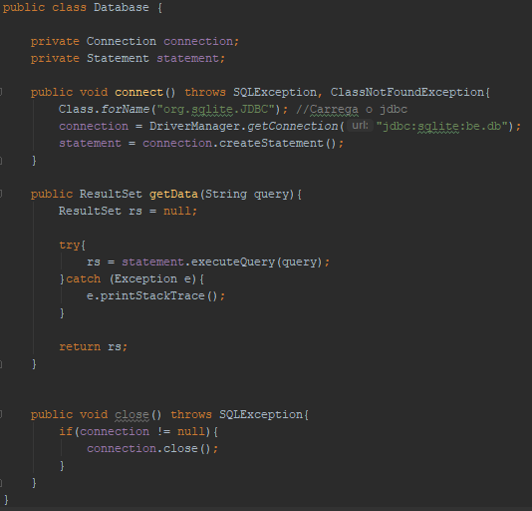

Figura - Conexão com Base de Dados

Para podermos fazer uma analise dos dados é preciso primeiramente obter os dados que estão armazenados em uma base de dados.

Estando estes dados armazenados numa Base de Dados é necessário estabelecer uma conexão com a mesma para poder extrair toda a informação necessária.

### Querys

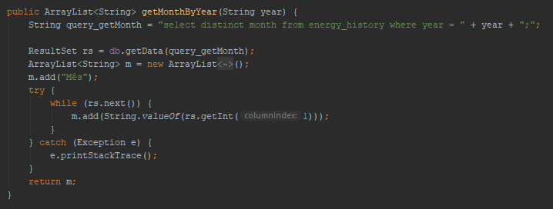

Figura - Obter todos os Meses dado um Ano

Esta Query (Figura 8) possibilita-nos dado um Ano retornar os Meses pertencentes a esse ano caso tenham informação para ser disponibilizada.

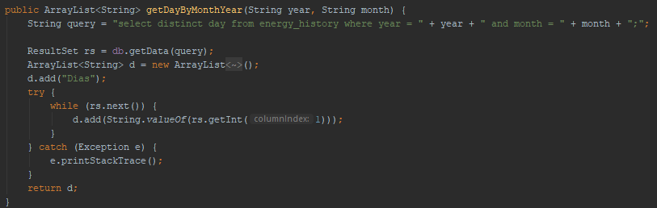

Figura - Obter todos os Dias dado um Ano e Mês

Esta Query (Figura 9) possibilita-nos obter todos os dias dado um Ano e um Mês.

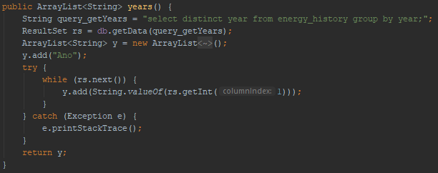

Figura - Obter todos os anos

Esta função (Figura 10) tem uma Query que nos possibilita obter todos os anos com informação disponível na Base de Dados.

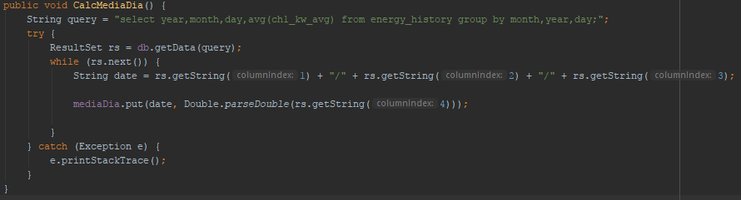

Figura - Cálculo da Media do Dia

Com a Query presente na função apresentada na Figura 11 podemos obter a media do consumo de energia de um dado dia.

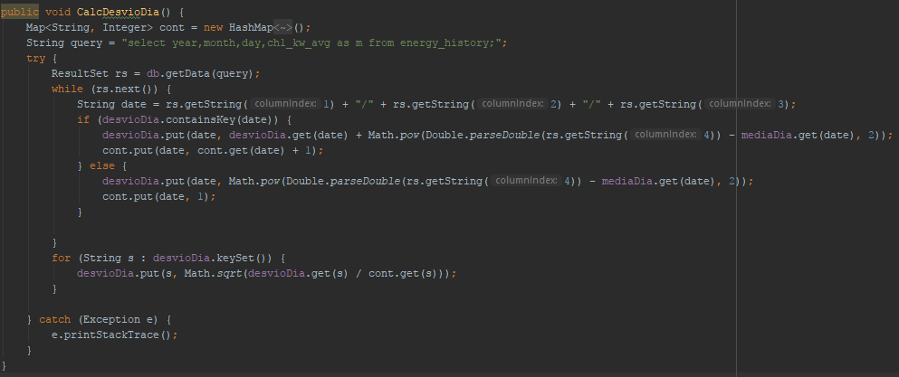

Figura - Cálculo do Desvio Padrão do Dia

A Query apresentada função acima (Figura 12) possibilita obter os dados necessário para fazer o cálculo do desvio padrão de um dado dia.

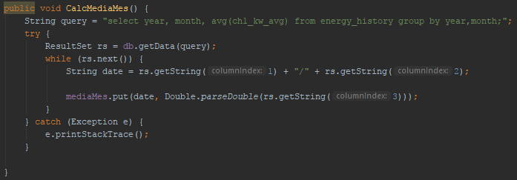

Figura - Cálculo da Media do Mês

A Query acima apresentada (Figura 13) faz o cálculo da Media de um dado Mês.

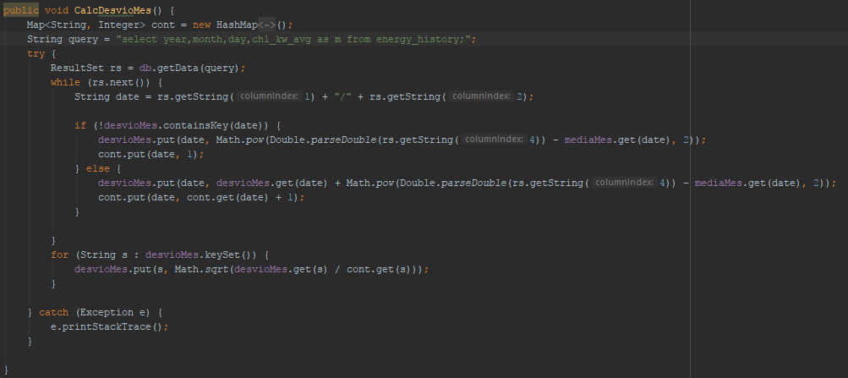

Figura - Cálculo do Desvio Padrão do Mês

A Query apresentada função acima (Figura 14) possibilita obter os dados necessário para fazer o cálculo do desvio padrão de um dado Mês.

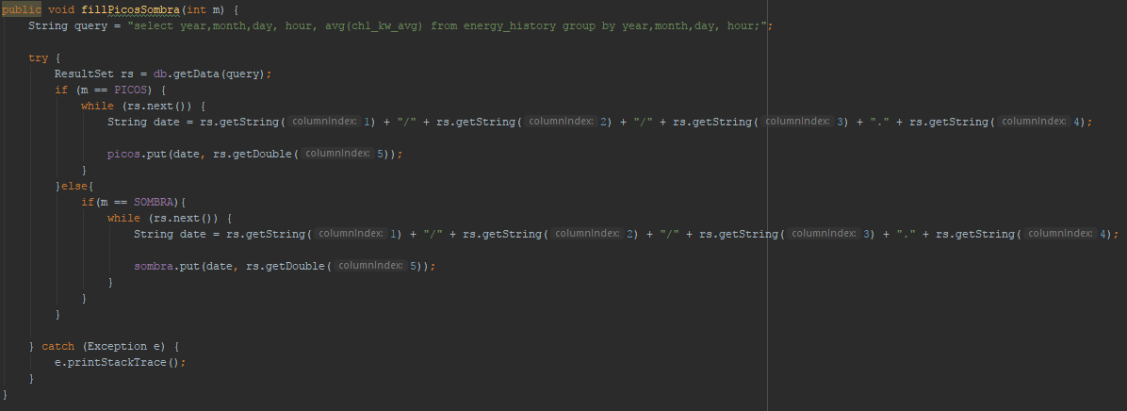

Figura - Cálculo da Tarifa de Sombra e Picos de energia

A função apresentada na Figura 15, tem um inteiro como parâmetro que vai decidir qual resultado apresentar, seja m == 0, os resultados de Picos de Energia serão apresentados, caso m == 1, o resultado de Tarifa de Sombra será apresentado, estes valores estão a ser obtidos através da Query apresentada no inicio da função.

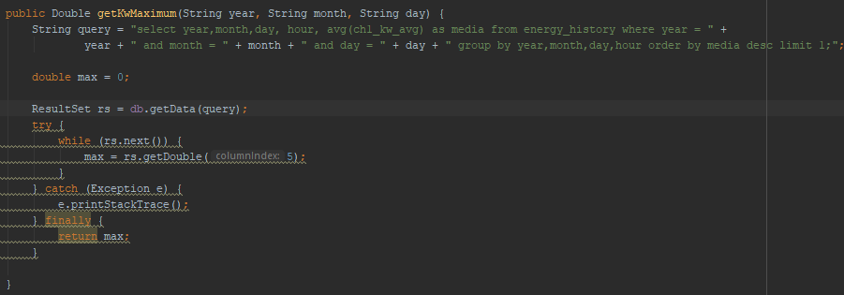

Figura - Obter Valor Máximo

Para calcular o pico vai-se buscar o valor máximo do gasto de todas as horas de um determinado dia, subtrai-se um valor predefinido por nós e assim todos os gastos acima deste valor serão considerados picos de uso de energia.

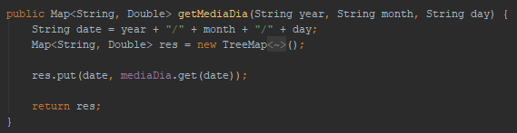

Figura - Retornar Media do consumo de Energia de um dado Dia

Selecionando um Dia, Mês e Ano podemos obter a média do consumo de energia dessa data.

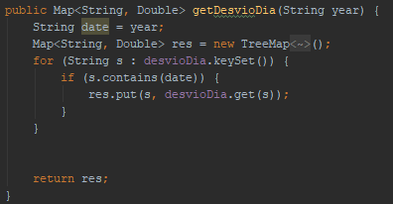

Figura - Retornar Média do consumo de Energia de todos os Dias e Meses de um Dado Ano

Selecionando um Ano, podemos obter o consumo de energia de todos os dias e meses desse ano.

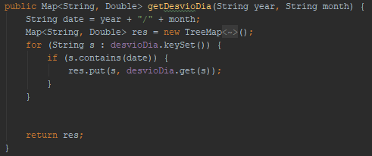

Figura - Retornar o Desvio Padrão de todos os dias de um dado Ano e Mês

Selecionando um Ano e um Mês podemos retornar o Desvio Padrão do consumo de energia de todos os dias desse Ano e Mês dado pelo utilizador na UI.

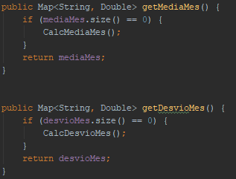

Figura - Obter Media e Desvio Padrão de um dado Mês

Com as funções acima apresentadas na Figura 20 podemos obter o Desvio Padrão e a Média de um Mês definido pelo utilizador na UI.